- 进入LogicServer 目录 将LogicServer.txt 拷贝一份 修改为LogicServer1.txt
- 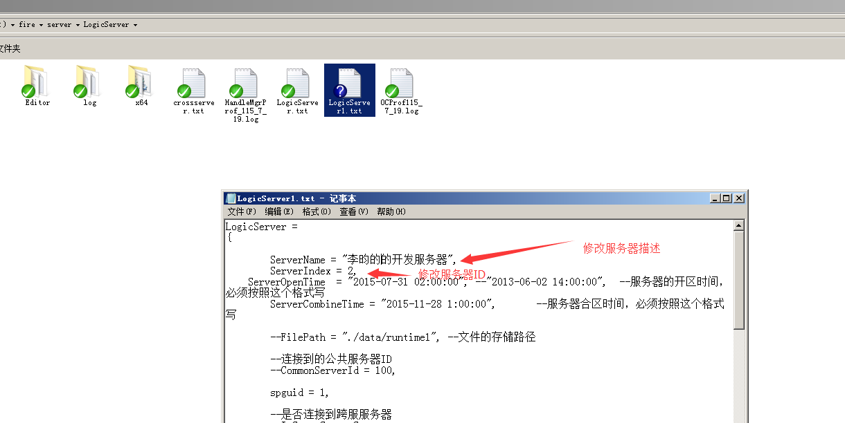
- 进入服务器 http://192.168.10.250/game/game.html?srv=2
